



Górnośląska Agencja Przekształceń Przedsiębiorstw S.A.
w Katowicach zaprasza wszystkich mikro i małych przedsiębiorców do skorzystania z oferty
Funduszu Pożyczkowego.

- UNIJNE pożyczki dla mikro i małych przedsiębiorców ( bez względu na okres działalności)
- KONKURENCYJNE oprocentowanie
- Kwota pożyczki: 10 000,00 zł – 120 000,00 zł ( do 85% wartości przedsięwzięcia)
- Maksymalny okres spłaty pożyczki do 5 lat
- KARENCJA w spłacie rat kapitałowych do 6 miesięcy
- Prowizja 0-2% - wysokość prowizji podlega negocjacjom
- Rozpatrzenie wniosku i wcześniejsza spłata pożyczki BEZ OPŁAT

Fundusz Pożyczkowy
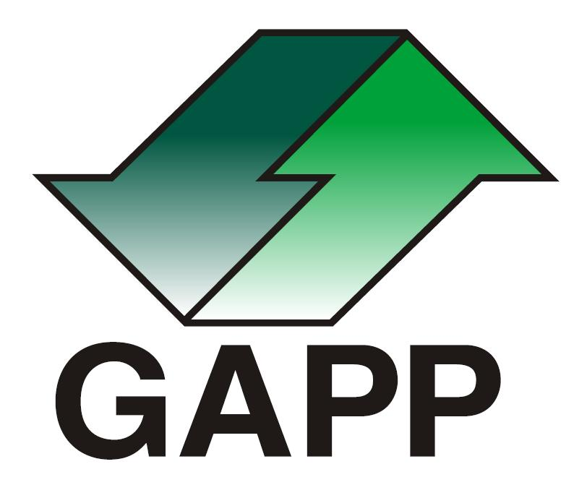
Górnośląska Agencja Przekształceń
Przedsiębiorstw S.A.

ul. Astrów 10
40-045 Katowice
032 730 48 63-65
www.gapp.pl

